TEMA N° 6
Curso | Modelado y Desarrollo de Aplicaciones (CIIN1322P)
Tema | Proceso Unificado RUP y UML
Experiencia de laboratorio | Planificación iterativa con RUP + coherencia de artefactos UML por fase
Estudiante | Gerardo Ismael Becerra Burga.
Caso de estudio | Pollería Don Fuego S.A.C. (organización ficticia): sistema de gestión de pedidos, despacho y cobro
Fecha | 07/11/2026

I. OBJETIVO
Planificar el desarrollo del sistema de Pollería Don Fuego S.A.C. mediante las cuatro fases de RUP (Inicio,
Elaboración, Construcción y Transición), definiendo los entregables de cada iteración (Documento de Visión, SRS breve y modelos UML) y comprobando la coherencia y la trazabilidad entre ellos.

II. DATOS EXPERIMENTALES O REGISTROS DE EJECUCIÓN

1. Desarrollo del procedimiento Paso 1. Alcance del proyecto y Documento de Visión (v1)
Elemento | Contenido
Problema | El registro de pedidos se realiza de forma manual (papel o mensajería), lo que origina errores en la comanda, demoras en el despacho y comprobantes inconsistentes con lo realmente vendido.
Objetivos (OBJ) | OBJ-1 Centralizar el registro y la atención de pedidos. OBJ-2 Agilizar la preparación y el despacho. OBJ-3 Asegurar el cobro y la emisión de comprobantes.
Alcance incluido | Épica E1 Registro y atención de pedidos (HU-01 a HU-05); E2 Preparación y despacho (HU-06 a HU-10); E3 Cobro y comprobante (HU-11 a HU-14).
Fuera de alcance | Contabilidad, planillas, gestión de proveedores, reportes gerenciales e integración con aplicaciones de delivery de terceros.
Actores | Cliente, Cajero, Cocinero, Repartidor y Administrador.
Criterios de éxito (metas propuestas) | Pedidos con error de comanda inferiores al 2 %; comprobante emitido en el 100 % de pedidos cobrados; flujos de excepción documentados y probados.
Restricciones | Equipo de estudiantes, 14 semanas, herramientas gratuitas (Modelio, Trello, Git/GitHub, VS Code).
Tabla 1. Documento de Visión (v1) resumido. Evidencia E-01.

Paso 2. Roadmap de iteraciones con entregables, responsables y mitigación de riesgos
Fase / iteración | Semanas | Entregables principales | Responsable (rol) | Hito | Riesgos mitigados
Inicio / I1 | S1-S2 | Visión v1, glosario, lista de actores y  CU, plan de riesgos, repositorio base | Líder de proyecto;  Analista | LCO | R1, R2
Elaboración / E1 | S3-S4 | SRS breve, CU detallados (CU-01, CU-07), diagrama de actividad de pedidos, modelo de clases de dominio | Analista; Modelador | - | R3, R4
Elaboración / E2 | S5-S6 | Diagramas de secuencia y estados, arquitectura base, prototipo del flujo de cobro | Modelador;  Desarrollador | LCA | R3, R5
Construcción /  C1 | S7-S9 | Épica E1 implementada y probada, matriz de trazabilidad actualizada | Desarrollador; QA | - | R5, R6
Construcción /  C2 | S10-S12 | Épicas E2 y E3 implementadas, pruebas de integración y de excepciones | Desarrollador; QA | IOC | R5, R6
Transición / T1 | S13-S14 | Pruebas de aceptación, piloto, manual de usuario, versión final | Líder de proyecto;  QA | PR | R7, R8
Tabla 2. Roadmap por fase RUP. LCO: objetivos del ciclo de vida; LCA: arquitectura; IOC: capacidad operativa inicial; PR: versión del producto. Evidencia E-02.
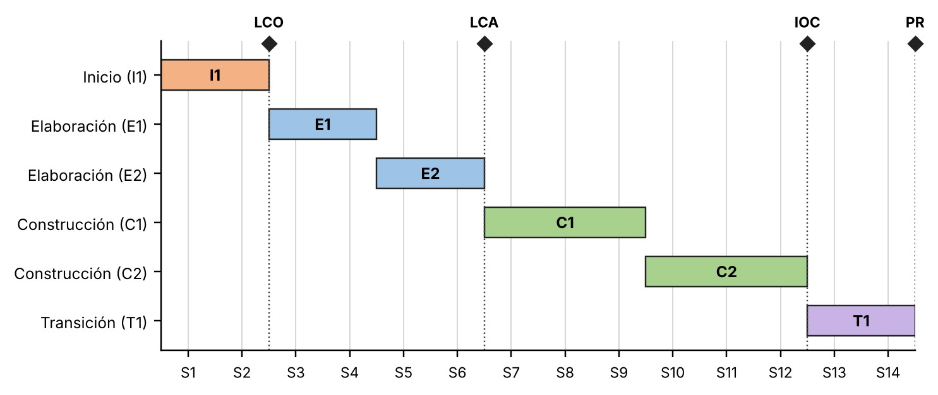
Figura 1. Línea de tiempo del roadmap con hitos de RUP.

Paso 3. Matriz fase-artefacto
Artefacto | Inicio | Elab. | Const. | Trans. | Criterio de selección
Documento de Visión | ● | ○ | ○ | – | Alinea alcance y objetivos
Glosario | ● | ○ | ○ | ○ | Unifica nombres entre artefactos
SRS breve (RF) | ○ | ● | ○ | – | Base de trazabilidad
Modelo de casos de uso | ● | ○ | ○ | – | Visión funcional y actores
Diagrama de actividad (UML/BPMN) | ○ | ● | ○ | – | Riesgo: excepciones de pago y stock
Diagrama de clases | – | ● | ○ | – | Estructura del dominio (pedido, pago, comprobante)
Diagrama de secuencia | – | ● | ○ | – | Interacción cajero-sistema-cocina
Diagrama de estados (Pedido) | – | ● | ○ | – | Ciclo de vida y estados permitidos
Matriz de trazabilidad | ○ | ● | ○ | ○ | Detecta brechas entre artefactos
Plan de riesgos | ● | ○ | ○ | ○ | Gestión temprana del riesgo
Prototipo / código | – | ○ | ● | ○ | Evidencia ejecutable
Plan de pruebas y manual | – | ○ | ● | ● | Verificación y puesta en operación
Tabla 3. Matriz fase-artefacto. ● elaboración principal; ○ refinamiento; – no aplica. Evidencia E-03.

Paso 4. Modelado del proceso crítico y sus excepciones
El módulo crítico es Registro y atención de pedidos con cobro, porque concentra los riesgos de stock, pago y comprobante. El diagrama de actividad (Figura 2) modela el flujo principal y tres excepciones explícitas con su compensación, resumidas en la Tabla 4.
ID | Excepción | Disparador | Tratamiento / compensación | Trazabilidad
E1 | Producto sin stock o fuera de carta | Validación de disponibilidad | Ofrecer alternativa; si el cliente rechaza, cancelar el pedido sin cobro | RF-02, RF-03; CU-02,  CU-03
E2 | Pago rechazado o no válido | Validación del cobro | Permitir hasta 2 reintentos; al agotarlos, anular el pedido y liberar el stock reservado | RF-07; CU-07
E3 | Faltante de insumos en cocina | Revisión durante la preparación | Notificar al cajero, anular el ítem afectado y aplicar reembolso parcial antes del comprobante | RF-05, RF-09; CU-05,  CU-09
Tabla 4. Excepciones modeladas y su trazabilidad.
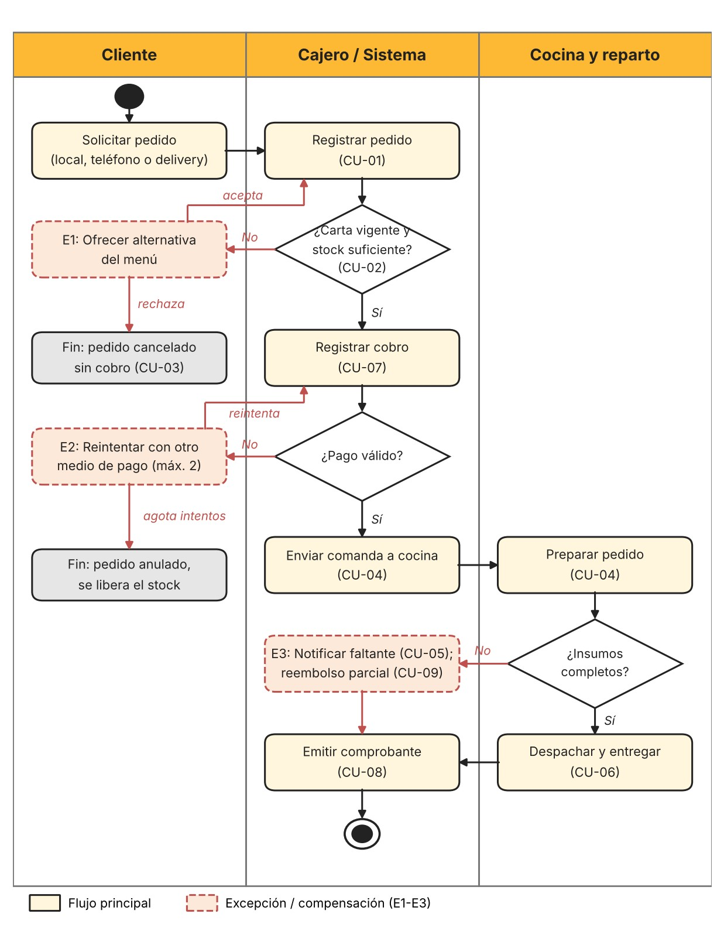
Figura 2. Diagrama de actividad con calles: flujo principal y excepciones E1 a E3. Evidencia E-04.

Paso 5. Coherencia entre Visión, SRS breve y modelos UML
El SRS breve define nueve requisitos funcionales, cada uno asociado a un caso de uso y a sus historias de usuario. Los nombres de actores y casos de uso se tomaron del glosario único para mantener consistencia.
OBJ | RF (SRS breve) | HU | CU | Evidencia en modelos
OBJ-1 | RF-01 Registrar pedido | HU-01, HU-02 | CU-01 Registrar pedido | Fig. 2: Registrar pedido
OBJ-1 | RF-02 Validar disponibilidad | HU-03 | CU-02 Consultar disponibilidad | Fig. 2: decisión de stock; E1
OBJ-1 | RF-03 Modificar o cancelar pedido | HU-04, HU-05 | CU-03 Modificar o cancelar pedido | Fig. 2: fin por cancelación
OBJ-2 | RF-04 Preparar pedido y estados | HU-06, HU-07 | CU-04 Preparar pedido | Fig. 2: comanda y preparación
OBJ-2 | RF-05 Gestionar faltante de insumos | HU-08 | CU-05 Gestionar faltante | Fig. 2: E3
OBJ-2 | RF-06 Despachar y confirmar entrega | HU-09, HU-10 | CU-06 Gestionar despacho | Fig. 2: despacho y entrega
OBJ-3 | RF-07 Registrar y validar cobro | HU-11, HU-12 | CU-07 Registrar cobro | Fig. 2: cobro; E2
OBJ-3 | RF-08 Emitir comprobante | HU-13 | CU-08 Emitir comprobante | Fig. 2: comprobante
OBJ-3 | RF-09 Anular comprobante o reembolsar | HU-14 | CU-09 Anular o reembolsar | Fig. 2: E3 (reembolso)
Tabla 5. Matriz de trazabilidad Visión - SRS - HU - CU - modelos.
N.º | Criterio de coherencia | Resultado
1 | Los nombres de actores son idénticos en Visión, SRS, CU y diagrama | Cumple (tras corrección H1)
2 | Todo RF tiene al menos un CU y una HU | Cumple (9/9)
3 | Todo CU aparece en algún modelo | Cumple (9/9 en la Figura 2)
4 | El alcance del SRS no excede el de la Visión | Cumple (tras corrección H2)
5 | Las excepciones tienen disparador y compensación | Cumple (tras corrección H3)
6 | Cada evidencia referencia sus IDs (RF/HU/CU) | Cumple (tras corrección H4)
Tabla 6. Checklist de coherencia. Evidencia E-05.

Paso 6. Riesgos por fase y acciones de mitigación
ID | Fase | Riesgo | Prob. | Impacto | Acción de mitigación (incorporada al roadmap)
R1 | Inicio | Crecimiento del alcance | Media | Alto | Visión aprobada con lista de exclusiones y control de cambios
R2 | Inicio | Poca disponibilidad del cliente para validar | Media | Medio | Reuniones calendarizadas y validación escrita de la Visión
R3 | Elaboración | Excepciones de pago y stock sin modelar | Alta | Alto | Diagrama de actividad con E1 a E3 y revisión por pares
R4 | Elaboración | Nombres inconsistentes entre artefactos | Media | Medio | Glosario único y checklist de coherencia por iteración
R5 | Elab. / Const. | Dependencia de medios de pago y comprobante electrónico | Media | Alto | Interfaces desacopladas y simulador de pago para pruebas
R6 | Construcción | Curva de aprendizaje de  Modelio y Git | Media | Bajo | Sesión corta de práctica y plantillas del repositorio
R7 | Transición | Resistencia al cambio del personal | Media | Medio | Capacitación breve y piloto acompañado
R8 | Transición | Pérdida de datos al migrar pedidos manuales | Baja | Alto | Respaldo previo y carga validada con muestra
Tabla 7. Matriz de riesgos por fase.

Paso 7. Repositorio: estructura por iteración y convenciones
polleria-don-fuego-rup/
|-- README.md
|-- docs/
| |-- iter1-inicio/ vision.md, glosario.md, riesgos.md, roadmap.md
| |-- iter2-elaboracion/ srs-breve.md, casos-uso.md, trazabilidad.md
| |-- iter3-construccion/ pruebas.md, trazabilidad.md
| `-- iter4-transicion/ manual.md, release-notes.md
|-- modelos/
| |-- Tema6_PuntilloCalsinYef.mdzip
| `-- exportaciones/ actividad.png, roadmap.png |-- revision/ checklist-pares.md
`-- src/
- Ramas: main estable; iter/iterN-fase para el trabajo de cada iteración.
- Commits: tipo(alcance): mensaje, por ejemplo docs(vision): agrega alcance y exclusiones (OBJ-1..3).
- Versiones: una etiqueta por iteración con el formato vX.Y-iterN.
- Nombres de archivo: Tema6_ApellidoNombre para el PDF y los archivos fuente.

Paso 8. Revisión por pares: checklist, hallazgos y correcciones
ID | Hallazgo detectado | Corrección aplicada | Estado
H1 | El actor figuraba como «Recepcionista» en la Visión y como «Cajero» en el diagrama | Se unificó a «Cajero» y se registró en el glosario | Cerrado
H2 | El SRS incluía un requisito de reportes gerenciales que la Visión excluye | Se retiró del SRS y se mantuvo en «fuera de alcance» | Cerrado
H3 | La excepción de pago no definía qué ocurre al agotar los reintentos | Se agregó la anulación del pedido con liberación de stock (E2) | Cerrado
H4 | Algunos nodos del diagrama no mostraban su CU | Se añadieron los IDs CU-01 a CU-09 a los nodos | Cerrado
H5 | Enlace público del repositorio pendiente de verificar | Verificar permisos de lectura al publicar la versión | Pendiente
Tabla 8. Registro de hallazgos y correcciones. Revisor (par): ______________________.

Paso 9. Publicación de la versión de iteración v1.0-iter1
git add .
git commit -m "docs(iter1): entrega v1.0-iter1 con Vision, SRS breve y modelos UML" git tag -a v1.0-iter1 -m "Iteracion 1: Vision v1, roadmap, matriz fase-artefacto, actividad" git push origin main --tags
Repositorio público (permisos de lectura): https://github.com/DiegoB20/polleria_pollo. Etiqueta publicada: v1.0-iter1.

2. Evidencias técnicas
ID | Evidencia | Ubicación | Trazabilidad
E-01 | Documento de Visión (v1) | Paso 1, Tabla 1 | OBJ-1 a OBJ-3
E-02 | Roadmap de iteraciones | Paso 2, Tabla 2 y Figura 1 | R1 a R8
E-03 | Matriz fase-artefacto | Paso 3, Tabla 3 | Todas las fases RUP
E-04 | Diagrama de actividad con excepciones (exportado) | Paso 4, Figura 2 | CU-01 a CU-09; E1 a E3
E-05 | Checklist de coherencia y trazabilidad | Pasos 5 y 8, Tablas 5, 6 y 8 | RF-01 a RF-09; HU-01 a  HU-14
E-06 | Repositorio y etiqueta v1.0-iter1 | Pasos 7 y 9 | Todas
Tabla 9. Índice de evidencias.

III. ANÁLISIS DE RESULTADOS
Indicador | Resultado
Requisitos funcionales con caso de uso | 9 de 9
Casos de uso con historia de usuario | 9 de 9 (14 HU cubiertas)
Casos de uso representados en el diagrama de actividad | 9 de 9
Excepciones con disparador y compensación | 3 de 3
Riesgos con mitigación en el roadmap | 8 de 8
Hallazgos cerrados / total | 4 de 5
Tabla 10. Indicadores de coherencia de la iteración.
Coherencia. La cadena objetivo - requisito - historia - caso de uso - modelo quedó completa, de modo que cada elemento puede rastrearse hacia adelante y hacia atrás. Brechas e inconsistencias. Las principales fueron la diferencia de nombres de actor (H1), un requisito fuera de alcance (H2) y una excepción sin cierre (H3); todas se corrigieron antes de publicar la versión. Riesgos. El de mayor exposición es R3 (excepciones sin modelar), por lo que se priorizó el diagrama de actividad en la fase de Elaboración. Mejoras propuestas. Incorporar el diagrama de estados del pedido en E2 para validar las transiciones permitidas (por ejemplo, no cancelar un pedido ya despachado) y automatizar la verificación de IDs en la integración continua del repositorio.

IV. CONCLUSIONES
- Organizar el trabajo en iteraciones con hitos (LCO, LCA, IOC y PR) permitió asignar a cada fase los artefactos de mayor valor y anticipar los riesgos del cobro y del stock desde Elaboración, en lugar de descubrirlos en Construcción.
- Modelar de forma explícita las excepciones, con su compensación, evitó caminos sin salida en el proceso de pedidos y dejó definido el comportamiento del sistema ante pagos rechazados y faltantes de insumos.
- La matriz de trazabilidad y el glosario único fueron las herramientas más efectivas para detectar inconsistencias entre la Visión, el SRS y los diagramas, y para mantener alineado al equipo en cada versión.

FUENTES
Kruchten, P. (2004). The Rational Unified Process: An Introduction (3.ª ed.). Addison-Wesley.
Object Management Group (2017). Unified Modeling Language (UML), versión 2.5.1. https://www.omg.org/spec/UML/2.5.1
Object Management Group (2011). Business Process Model and Notation (BPMN), versión 2.0.
https://www.omg.org/spec/BPMN/2.0

